LA CULTURA DE LA POBREZA

Rafael Narbona

Nadie tiene derecho a lo superfluo hasta que todos tengan lo esencial.

La “cultura de la pobreza”, una utopía formulada por los teólogos de la liberación, presupone que “nadie tiene derecho a lo superfluo hasta que todos tengan lo esencial” (Ignacio Ellacuría) y afirma que la liberación del ser humano será irrealizable sin la liberación de la Naturaleza, brutalmente explotada por un capitalismo insaciable: “Hoy gritan las aguas, los bosques, los animales, es toda la Tierra la que grita –escribe Leonardo Boff-.

Dentro de la opción por los pobres y contra la pobreza debe ser incluida la Tierra y todos los ecosistemas. La Tierra es el gran pobre que debe ser liberado junto a sus hijos e hijas condenados”.

Este ideal es profundamente revolucionario, pero no avanzará sin un ejercicio de reflexión colectiva que interiorice una nueva visión del mundo. El siglo XXI debería ser el escenario de ese cambio. La justicia, la libertad y la solidaridad no serán posibles, si el ser humano no logra revertir las fuerzas destructivas de un capitalismo incompatible con la paz social y la preservación de la vida. La esperanza siempre es insensata y temeraria, pero sin ella el futuro se cierra, transformándose en un muro impenetrable.

“Traspasemos lo existente –escribió Ernst Bloch en El principio de esperanza (1959) -. El futuro no es una mera prolongación del presente. […] El futuro depende de nosotros, no nos dejemos llevar por la inercia del día a día ni por el derrotismo. El optimismo es una cuestión de voluntad, centrémonos en lo modificable y en lo que depende de nosotros”.

La humanidad aún puede reinventarse a sí mismo y alumbrar un mañana ético, sin violencia ni desigualdad. La utopía de lo justo, lo bello y lo fraterno no es una ensoñación, sino el único horizonte que puede garantizar nuestra supervivencia como especie.

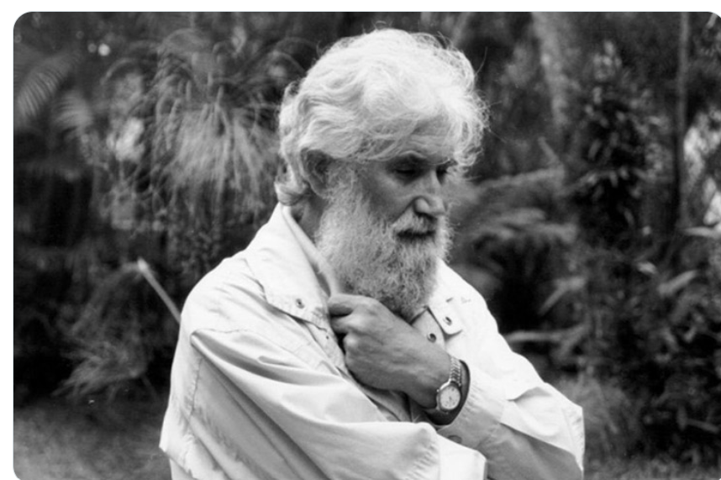

https://x.com/Rafael_Narbona/status/1972014098331181092

